Gais, 6. Dezember 2010

Optimatik nach ISO 9001:2008 zertifiziert
Der IT-Dienstleister für Energieversorgungsunternehmen
optimiert seine Prozesse mit zertifiziertem Managementsystem

Nach Jahren schnellen Wachstums beim IT-Dienstleister Optimatik AG hat der Spezialist für Energiemarkt-Systeme seine internen Prozesse mit einem TQMi (Total Quality Management)-Projekt überarbeitet. Nach einjähriger Praxisarbeit mit der Beratungsfirma Thomann Consulting GmbH aus Jonschwil und abschliessendem bestandenen Audit erhielt das Unternehmen nun das ISO-Zertifikat der Norm 9001:2008 von Swiss TS. Damit ist von unabhängiger Seite bestätigt, dass Optimatik die internen Abläufe optimiert und die individuellen Leistungen transparent gemacht hat. „Das TQMi-Projekt hat uns geholfen, die im Zuge des raschen Unternehmenswachstums veränderten Strukturen und deren Prozesse zu definieren und Reibungsverluste zu vermeiden. Die ISO-Zertifizierung bestätigt überdies, dass wir unseren Kunden qualifizierte Dienstleistungen erbringen können“, freut sich Optimatik-Geschäftsführer Roland Dähler.

Im Zuge der Liberalisierung des Schweizer Energiemarktes ist Optimatik innert weniger Jahre auf ein stattliches KMU mit 32 Mitarbeitenden an zwei Standorten gewachsen. Um der veränderten Unternehmensgrösse organisatorisch Rechnung zu tragen und die Qualität der internen Prozesse sicherzustellen, entschied man sich 2008 für die Durchführung des TQMi-Projekts mithilfe eines externen Beraters. Das Vorhaben startete 2009 und umfasste sechs zweitätige Workshops, Reviews, ein internes sowie ein externes Audit der unabhängigen Zertifizierungsstelle Swiss TS. Innerhalb des Projekts wurden alle Führungs-, Personal-, Leistungserbringungs-, Projektmanagement- und unterstützenden Prozesse definiert und innerhalb der einzelnen Abteilungen geschult und eingeführt.

Prozesse im Griff
Ivo Zillig, Leiter Projektmanagement und Mitglied der Geschäftsleitung sowie verantwortlich für die Einführung des neuen Managementsystems meint dazu: „Wir haben im Zuge des Projekts ein Qualitätsmeldungssystem aufgebaut, das den kontinuierlichen Verbesserungsprozess konsequent unterstützt. Mitarbeitende können auch nach Abschluss der Zertifizierung Verbesserungsvorschläge einbringen, um die Prozesse weiter zu optimieren.“ Er ist überzeugt, mit TQMi das richtige System gewählt zu haben, denn bei Total Quality Management geht es um weit mehr als nur um Qualitätssicherung: Unternehmensübergreifende, integrierte Managementsysteme beziehen Kunden, Lieferanten, Mitarbeiter und andere Anspruchsgruppen ein und betrachten die Qualität des Unternehmens als Ganzes.

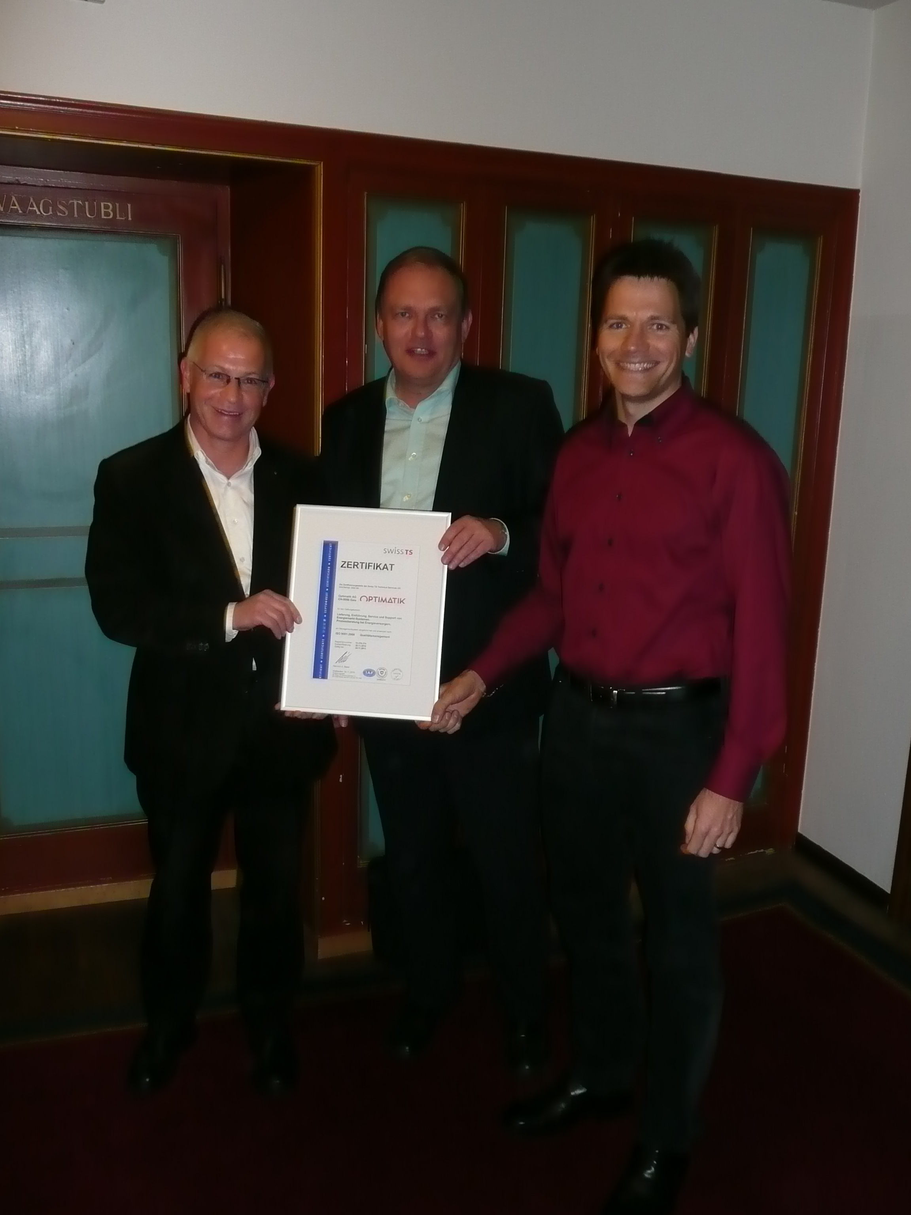

Das Bild kann im News-Bereich auf www.press-n-relations.ch in hochauflösendem Format heruntergeladen werden.

Bildlegende: Roland Dähler und Ivo Zillig (Optimatik AG), Hans Halstrick (Swiss TS Technical Services AG), v.l.n.r.

Weitere Informationen:  Optimatik AG – Frau Irene Grill  Gewerbezentrum Strahlholz – CH-9056 Gais  Tel.: +41 71 791 91 13  Grill(at)optimatik.ch - www.optimatik.ch | Presse- und Öffentlichkeitsarbeit:  Press'n'Relations GmbH Zürich – Markus Häfliger  Hirslanderstr. 51 – CH-8032 Zürich  Tel.: +41 43 344 58 65 – Fax: +4 1(0) 43 344 58 66  mh(at)press-n-relations.ch – www.press-n-relations.ch

Über Optimatik AG:
Die seit 25 Jahren bestehende Optimatik AG ist IT-Partner für Energieversorgungsunternehmen mit Sitz in Gais (AR) und einer Niederlassung in Crissier (VD). Mit rund 30 Mitarbeitern und einem sehr qualifizierten Partnernetzwerk unterstützt die Optimatik eine Vielzahl grosser und mittelständischer Unternehmen aus der Energieversorgungsbranche in der Schweiz, in Liechtenstein und Vorarlberg. Im Fokus stehen die Beratung bei der Optimierung der energiewirtschaftlichen Geschäftsprozesse sowie die Bereitstellung von Energiemarktsystemen. Durch die strategischen Partnerschaften mit ITF-EDV Fröschl, KISTERS, InnoSolv, ubitronix und Inubit ist die Optimatik AG ein kompetentes und zuverlässiges Unternehmen für die Bereiche Zählerdatenerfassung, Energiedatenmanagement, Energieabrechnung, Smart Metering und Business Process Management.

